廉江市地方税务局2017年部门决算公开

第一部分 廉江市地方税务局概况
（一）部门主要职责
廉江市地方税务局主要职责是：1.贯彻执行国家税收工作的政策方针、各项税收法律、法规和规章，研究制定地方各税、费在本市的具体征收管理实施办法。
2.负责地方各税、教育费附加、社会保险费、文化事业建设费和省人民政府规定的其它规费的征收管理工作。
3.贯彻执行征收管理制度并检查监督制度的落实。
4．负责税务行政复议和行政诉讼工作。
5.检查监督地方税务机关及其工作人员贯彻执行国家税收法律、法规和规章的情况。
6．组织税收政策法规宣传和理论研究。
7.负责地方税务系统的税收计划、会计、统计和票证管理工作。
8．按照授权或权限管理地方税务系统的人事、劳动工资、机构编制和经费。
9.负责地方税务队伍的思想政治工作、精神文明建设及教育培训工作。
10.承办上级地方税务机关和同级人民政府交办的其它事项。
（二）部门决算单位构成
我部门没有下属单位，按照部门决算编报要求，单独编制本部门决算。
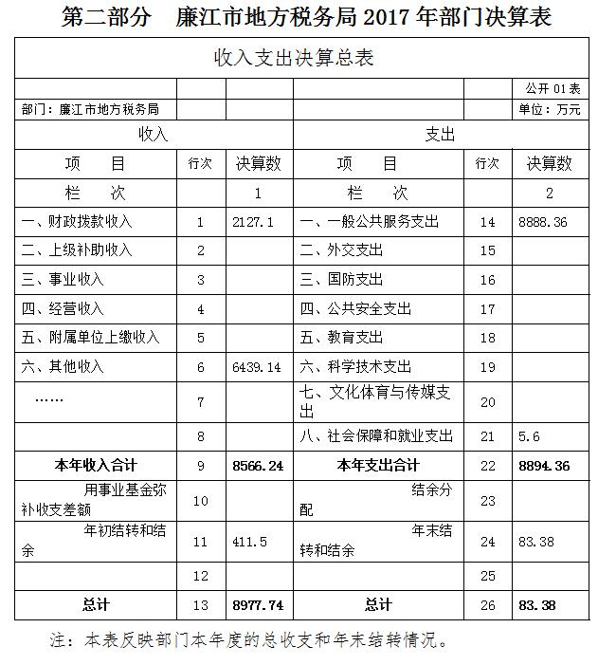
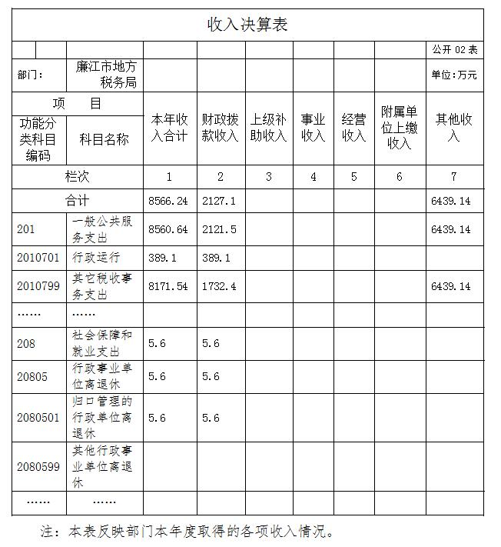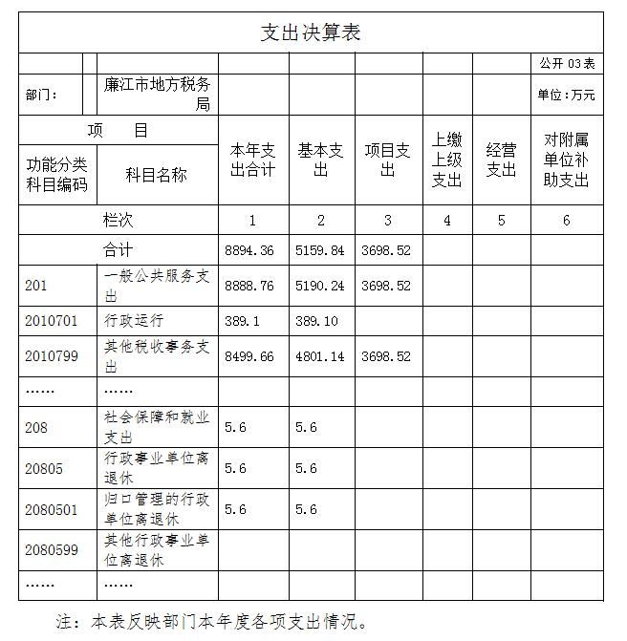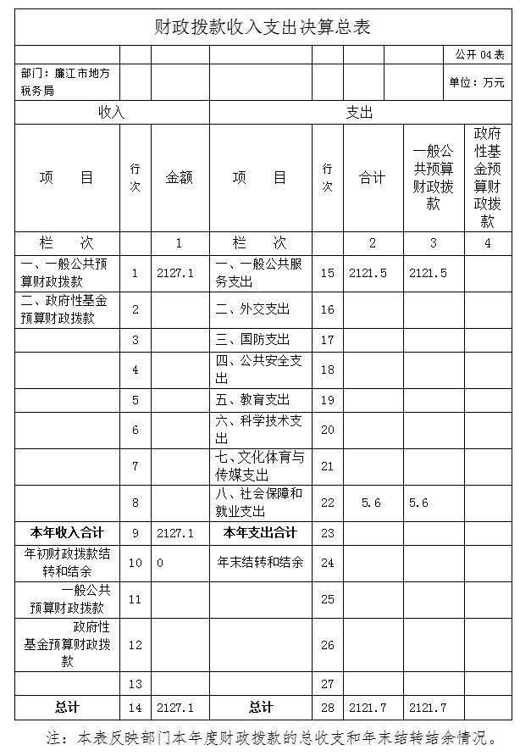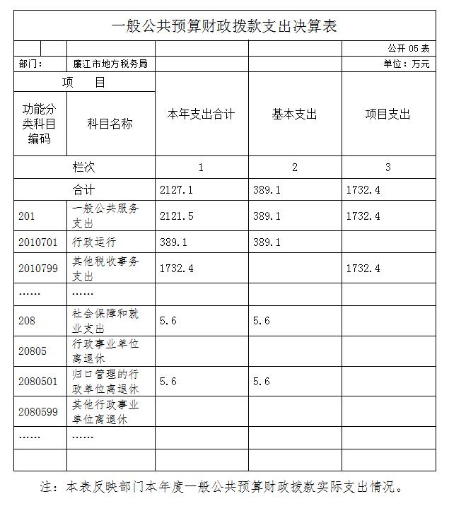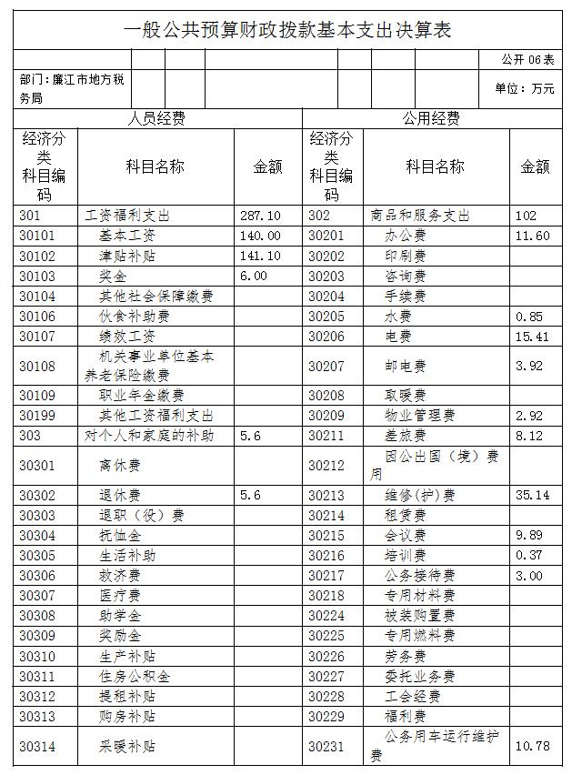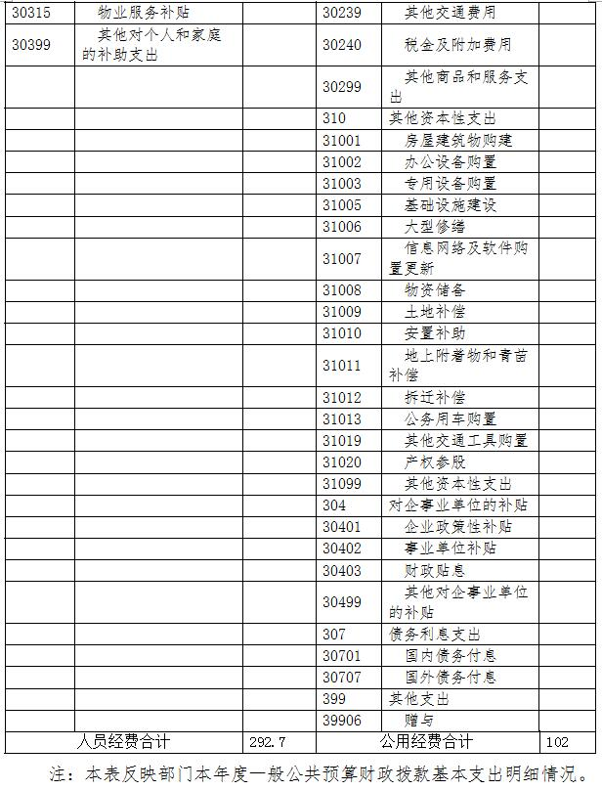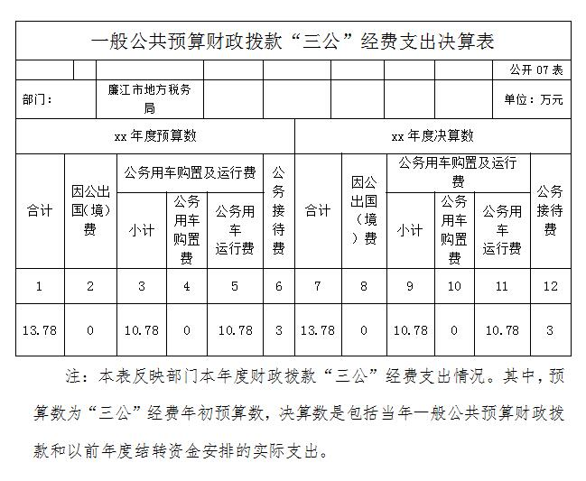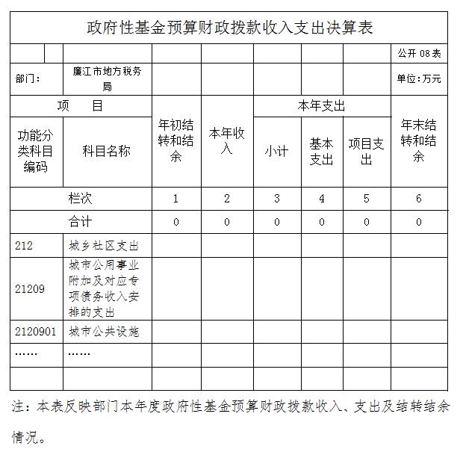

第三部分 廉江市地方税务局2017年部门决算情况说明
一、2017年度收入支出决算总体情况说明
（一）年度收入总体情况
廉江市地方税务局2017年度总收入8566.24 万元，其中本年收入 8566.24 万元。具体情况如下：
1．财政拨款收入 2127.1 万元，比上年决算数减少604.02万元，下降22%。
2．上级补助收入 0万元，与上年决算数持平。
3．事业收入0 万元，与上年决算数持平。
4．经营收入 0万元，与上年决算数持平。
5．其他收入6439.14 万元，比上年决算数增加385.43万元，增长6 %。
（二）年度支出总体情况
廉江市地方税务局2017年度总支出8894.36 万元，其中本年支出 8894.36 万元。具体情况如下：
1. 基本支出5195.84万元，比上年决算数增加504.59 万元，增长10%。
2. 项目支出 3698.52万元，比上年决算数减少431.98万元，下降10%。
3.上缴上级支出 0万元，与上年决算数持平。
4.经营支出 0万元，与上年决算数持平。
5.对附属单位补助支出 0 万元，与上年决算数持平。
二、2017年度财政拨款收入支出总表说明
（一）2017年度财政拨款收入说明
廉江市地方税务局2017年度财政拨款收入合计2127.1 万元。其中：一般公共预算财政拨款收入2127.1 万元，比上年决算数减少 604.2万元，下降22%。
（二）2017年度财政拨款支出说明
廉江市地方税务局2017年度财政拨款支出合计 2721.1 万元。其中：一般公共预算财政拨款支出 2127.1万元，比上年决算数减少634.02万元，下降22 %。
三、2017年度财政拨款“三公”经费支出决算情况说明
（一）“三公”经费财政拨款支出决算总体情况说明
廉江市地方税务局2017年度“三公”经费财政拨款支出决算为13.78万元，完成预算 13.78万元的 100%。其中：因公出国（境）费支出决算为 0 万元，完成预算 0万元的 100%；公务用车购置及运行费支出决算为10.78万元，完成预算 10.78万元的100 %；公务接待费支出决算为 3 万元，完成预算 3万元的100 %。
与上年相比，2017年度“三公”经费财政拨款支出决算数与上年持平。
（二）“三公”经费财政拨款支出决算具体情况说明
2017年“三公”经费财政拨款支出决算中，因公出国（境）费 0万元，占0 %；公务用车购置及运行费支出 10.78万元，占78 %；公务接待费支出3 万元，占22%。具体情况如下：
1.因公出国（境）费支出 0 万元。全年使用财政拨款安排局（部、委、办）机关及下属0个单位出国团组 0 个、累计0人次。
2.公务用车购置及运行维护费支出 10.78 万元，其中：公务用车购置支出为 0万元，2017年公务用车购置数 0 辆。公务用车运行及维护支出 10.78万元，2017年局机关及下属1个单位公务用车保有量为 14 辆，主要用于公务车辆日常使用产生的保险费用、燃料费及维修费。
3.公务接待费支出 3万元，主要用于单位日常公务交流所需要的接待支出。2017年，局机关及下属1个单位共接待国外来访团组0个，来访外宾0人次；发生国内接待 32次，接待人数共 218人，主要包括上级单位及本级单位之间工作的交流。
四、其他重要事项的情况说明
（一）机关运行经费支出情况
2017年本部门机关运行经费支出102万元（与部门决算中行政单位和参照公务员法管理的事业单位一般公共预算财政拨款基本支出中公用经费之和保持一致），比上年增加0万元，增长0%。
（二）政府采购支出情况说明
2017年本部门政府采购支出总额138.13万元，其中：政府采购货物支出138.13万元、政府采购工程支出0万元、政府采购服务支出0万元。
（三）国有资产占用情况
截至2017年12月31日，本部门共有车辆14辆，其中，省级领导用车0辆、定向化保障岗位（厅级）用车0辆、机要通信应急保障用车（综合保障业务用车）5辆、一般执法执勤用车9辆、特种专业技术用车0辆、其他用车0辆，；单位价值50万元以上通用设备0台（套），单价100万元以上专用设备0台（套）。
第四部分 名词解释
财政拨款收入：指财政当年拨付的资金。包括一般公共预算财政拨款和政府性基金财政拨款。
上级补助收入：指事业单位从主管部门和上级单位取得的非财政补助收入。
事业收入：指事业单位开展专业业务活动及辅动所取得的收入。
经营收入：指事业单位在专业业务活动及其辅助活动之外开展非独立核算经营活动取得的收入。
附属单位上缴收入：指事业单位附属独立核算单位按照有关规定上缴的收入。
其他收入：指除上述“财政拨款收入”、“事业收入”、“经营收入”等以外的收入。
用事业基金弥补收支差额：指事业单位在用当年的“财政拨款收入”、 “事业收入”、“经营收入”、“其他收入”不足以安排当年支出的情况下，使用以前年度积累的事业基金（事业单位当年收支相抵后按国家规定提取、用于弥补以后年度收支差额的基金）弥补本年度收支缺口的资金。
年初结转和结余：指以前年度尚未完成、结转到本年按有关规定继续使用的资金。
结余分配：指事业事位按规定从非财政补助结余中分配的事业基金和职工福利基金等。

年末结转和结余：指本年度或以前年度预算安排、因客观条件发生变化无法按原计划实施，需要延迟到以后年度按有关规定继续使用的资金。
基本支出：指为保障机构正常运转、完成日常工作任务面发生的人员支出和公用支出。
项目支出：指在基本支出这外为完成特定行政任务和事业发展目标所发生的支出。
经营支出：指事业单位在专业业务活动及其辅助活动之外开展非独立核算经营活动所发生的支出。
“三公”经费：按照党中央、国务院有关文件及部门预算管理有关规定，“三公”经费包括因公出国（境）费、公务用车购置及运行费和公务接待费。（1）因公出国（境）费，指单位工作人员公务出国（境）的住宿费、旅费、伙食补助费、杂费、培训费等支出。（2）公务用车购置及运行费，指单位公务用车购置费（含车辆购置税）及租用费、燃料费、维修费、过路过桥费、保险费等支出。（3）公务接待费，指单位按规定开支的各类公务接待（含外宾接待）支出。
机关运行经费：指为保障行政单位（含参照公务员法管理的事业单位）运行用于购买货物和服务的各项资金，包括办公及印刷费、邮电费、差旅费、会议费、福利费、日常维修费、专项材料及一般设备购置费、办公用房水电费、取暖费、物业管理费、公务用车运行维护费以及其他费用。
廉江市地方税务局
2018年9月13日

附件：廉江市地方税务局2017年决算数据公开表格.xls

政府性基金预算财政拨款收入支出决算表
 |  |  |  |  |  |  |  | 公开08表
部门：廉江市地方税务局 |  |  |  |  |  |  |  | 单位：万元
项 目 |  |  | 年初结转和结余 | 本年收入 | 本年支出 |  |  | 年末结转和结余
功能分类科目编码 |  | 科目名称 | 年初结转和结余 | 本年收入 | 小计 | 基本支出 | 项目支出 | 年末结转和结余
栏次 |  |  | 1 | 2 | 3 | 4 | 5 | 6
合计 |  |  | 0.00 | 0.00 | 0.00 |  |  | 0.00
注：本表反映部门本年度政府性基金预算财政拨款收入支出及结转和结余情况。

